18.03.2018 на территории района Москворечье-Сабурово на площадках во дворах школ, лицея, ДК «Москворечье» был проведен большой семейный праздник.
03.04.2018
18.03.2018 на территории района Москворечье-Сабурово на площадках во дворах школ, лицея, ДК «Москворечье» был проведен большой семейный праздник. Жители района увидели выступления артистов, поучаствовали в мастер-классах по декоративно-прикладному творчеству, спортивных мероприятиях и многом другом. Участников праздников встречали ростовые куклы и скоморохи. Детям особенно понравились развлекательные игры и катание на лошадях. Семьи, приходившие на праздник, получили заряд бодрости и веселья, а победители получили сладкие призы.
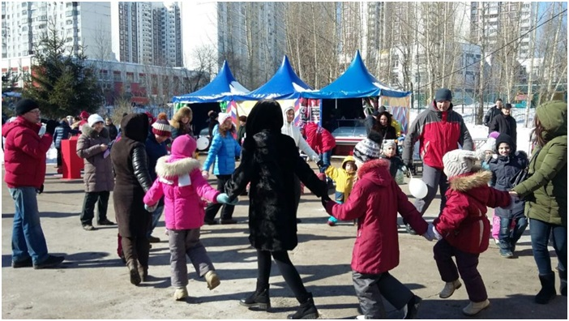

Адрес страницы: http://moskvoreche-saburovo.mos.ru/organization-of-recreational-social-and-educational-sports-and-recreational-and-sports-work-with-the/detail/7237311.html
Управа района Москворечье-Сабурово города Москвы

